一、产品介绍
JC-OIL-6Z型在线测油仪采用荧光性法检测。测定原理为通过荧光性测量油类样本的碳氢化合物含量。荧光性在一分子在被电子激发后至其基态时产生。荧光碳氢化合物会吸收光，激发在某一波长下并发光，在更长的波长下。发出的光线会被过滤并转化为与样本中的荧光碳氢化合物浓度相当的电位反应。用于在线监测废水中油的含量，可以进行实时监测。

二、产品参数
1、测量方法：荧光分析法
2、测量范围： 0.01-0.2mg/L（可根据需求定制）
3、准确度： 读数的±5%或满量程的±2%
4、测量周期： 10 分钟
5、重现性：读数的±2.5%
6、检修周期：6 个月
7、最低检出限：≤0.01mg/L
8、响应时间：10s（T90）；
9、精度：2%
10、数字输出：RS232/RS485
11、环境温度：(-5～45)℃
12、MTBFl：≥1440小时
13、工作电源：220VAC±10%, 50Hz
14、耗电功率：约100W

三、产品特点
1、具有自动校准和自动清洗等功能，避免了化学流路污染。
2、新颖的核心结构设计，确保仪器的品质优良。
3、测量范围宽，并可根据水样实际情况自动进行量程切换。
4、试剂用量少，运行成本低。
5、智能故障自诊断功能，仪器管理和维护十分方便。
6、断电保护设计，具有断电、再上电的数据自动恢复功能。
7、定时、等间隔两种采样方式可选。
8、有超标报警功能，与采样器配合使用，实现超标留样。
9、具有网络功能，通过网络平台，可实现数据共享及远程反控。
10、压力范围：最大30bar至435 psia（传感器）。
11、菜单操作，功能齐全的中文管理系统。
12、每一次都重新认定基线，可自动校正仪器的漂移。
13、大屏幕液晶显示，历史数据查询非常方便。
14、可存储一万多个样品的浓度值及其测定时间，掉电保存。
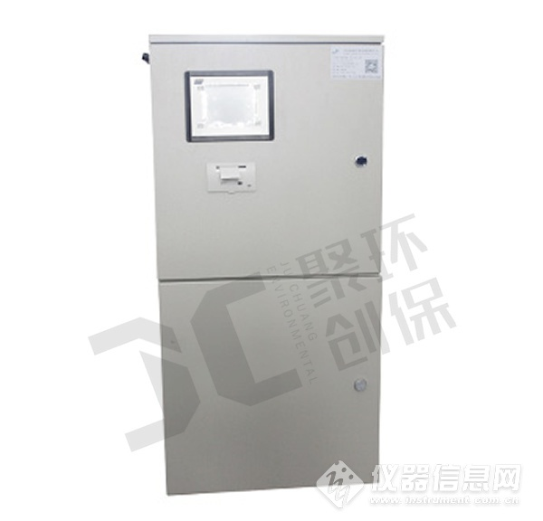
测油仪型号
产品 | 型号 | 类型 | 标准 | 说明
红外分光 | JC-OIL-6 | 台式 | 符合新国标 | 触屏式
红外分光 | JC-OIL-8 | 台式 |  | 快速型
红外分光 | JC-OIL-6A | 台式 |  | 三波数
红外分光 | JC-OIL-6D Plus | 台式 |  | 全自动
红外分光 | JC-OIL-6B | 便携式 |  | 便携，手提箱
荧光分析法 | JC-OIL-6Z | 在线式 |  | 在线监测
紫外分光 | JC-OIL-10 | 台式 |  | 专业型
紫外分光 | JC-OIL-6DS Plus | 台式 |  | 全自动
​

